Documentação Técnica – Sistema IoT para Monitoramento de Área de Prototipagem

1. Identificação do Projeto
Nome do Projeto: Sistema IoT de Monitoramento de Ocupação e Condições Ambientais da Área de Prototipagem
Integrantes: Cauã Pavarin, Victor stipp, João Manoel Prudencio
Curso: Técnico em Desenvolvimento de Sistemas – UC Internet das Coisas
Turma: T DESI/2024 – V1

2. Descrição dos Componentes Utilizados

2.1 Hardware
Componente | Função | Justificativa Técnica
ESP32-C6 (NCA) | Controlador principal de fluxo de pessoas | Conectividade Wi-Fi, alta velocidade, baixo consumo e suporte a MQTT seguro
ESP32-C6 (UMAF) | Coleta dados ambientais e exibe status | Compatível com sensores e periféricos (OLED/LED)
HC-SR04 (2 unidades) | Sensores ultrassônicos para entrada/saída | Precisão adequada para detecção direcional
DHT11 | Medição de temperatura e umidade | Fácil implementação e integração
OLED 128x64 I2C | Exibição local de status | Baixo consumo e alta legibilidade
LED RGB Neopixel | Sinalização visual da ocupação | Indicação clara de nível de alerta

2.2 Software
Software | Função
Arduino IDE | Programação dos microcontroladores
Node-RED | Orquestração de dados e dashboard
HiveMQ Cloud | Broker MQTT seguro (TLS 1.2)
Bibliotecas: PubSubClient, ArduinoJson, Adafruit SSD1306, Adafruit NeoPixel, DHT | Suporte a MQTT, JSON, display e sensores

3. Arquitetura do Sistema IoT
A arquitetura é composta por 4 subsistemas conectados via MQTT:

1. NCA – Nó de Controle de Acesso (ESP32 #1)
- Detecta entrada e saída com 2 sensores ultrassônicos.
- Publica eventos no tópico /fluxo/evento.
- Envia status via LWT (/status/nca).

2. UMAF – Unidade de Monitoramento Ambiental e Feedback (ESP32 #2)
- Lê temperatura e umidade.
- Exibe informações no display OLED.
- Recebe estado consolidado do orquestrador.
- Controla LED RGB conforme limite.
- Possui LWT (/status/umaf).

3. Orquestrador (Node-RED)
- Processa eventos de fluxo.
- Calcula a ocupação.
- Aplica regras de limite.
- Publica estado consolidado.
- Recebe limite configurado pelo dashboard.

4. Dashboard (Node-RED)
- Exibe dados em tempo real.
- Permite configurar o limite via slider.
- Monitora status online/offline dos dispositivos.

4. Estrutura dos Tópicos MQTT e Payloads
Tópico | Função | Exemplo JSON | QoS
empresa01/area_prototipagem/fluxo/evento | Eventos de entrada/saída (NCA) | {“evento”:“entrada”,“timestamp”:12345,“pessoas”:1} | 1
empresa01/area_prototipagem/status/nca | Status LWT do NCA | {“online”:true} | 1
empresa01/area_prototipagem/ambiente/dado | Dados ambientais (UMAF) | {“temperatura”:23.5,“umidade”:60.1} | 1
empresa01/area_prototipagem/status/umaf | Status LWT UMAF | “online” | 1
empresa01/area_prototipagem/estado/consolidado | Estado completo da área | {“ocupacao”:2,“limite_op”:5,“status_area”:“Atenção”,“sinalizacao”:“amarelo”} | 1
empresa01/area_prototipagem/config/limite | Dashboard → Orquestrador | {“limite”:7} | 1

5. Diagrama de Interconexão (Descrição)
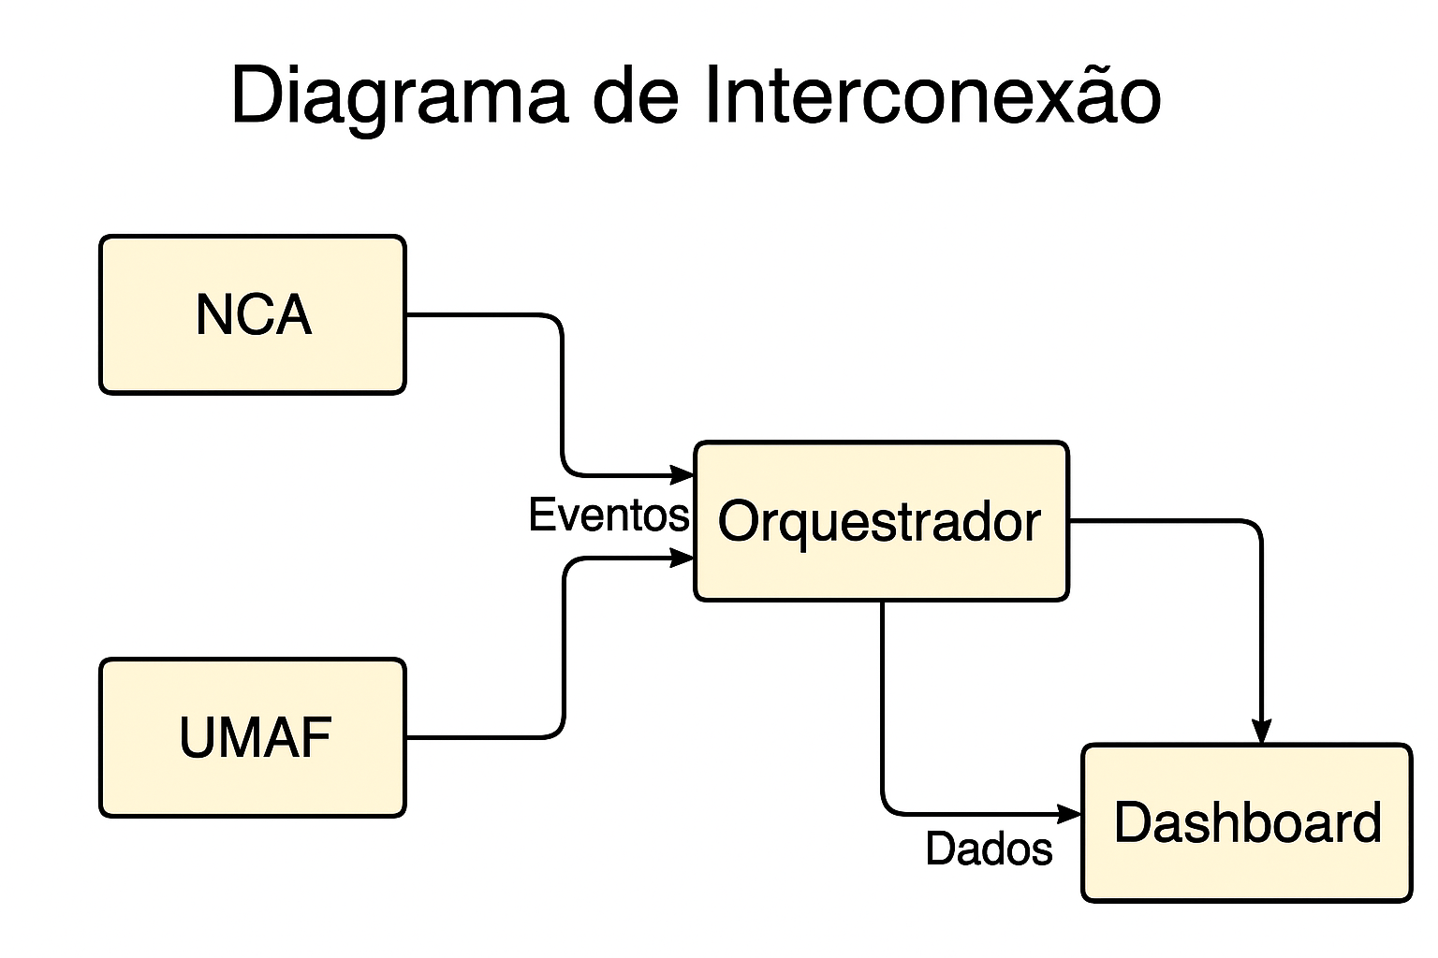

Fluxo NCA→ Orquestrador: - Publica eventos de entrada e saída.
Fluxo UMAF → Orquestrador: - Publica temperatura e umidade.
Fluxo Orquestrador → UMAF: - Envia estado consolidado (ocupação, limite, status).
Fluxo Orquestrador → Dashboard: - Dados para exibição.
Fluxo Dashboard → Orquestrador: - Configuração do limite de ocupação.

6. Funcionamento Técnico (Baseado no Código)

6.1 NCA – Lógica de Entrada/Saída
- Dois sensores HC-SR04 monitoram aproximação em ordem.
- Máquina de estados identifica direção:
  - S1 → S2 → Entrada
  - S2 → S1 → Saída
- Eventos têm intervalo mínimo (1,5s) para evitar duplicação.
- Publicação JSON com evento + pessoas no ambiente.

6.2 UMAF – Monitoramento Ambiental
- Lê DHT11 a cada 5s.
- Publica JSON com temperatura e umidade.
- Recebe estado consolidado do orquestrador.
- Atualiza:
  - Display OLED
  - LED RGB (verde/ amarelo/ vermelho)

6.3 MQTT (Nos dois dispositivos)
- Uso de TLS com setInsecure()
- Uso de LWT indicando falha de dispositivo
- QoS 1 para confiabilidade

7. Evidências de Funcionamento
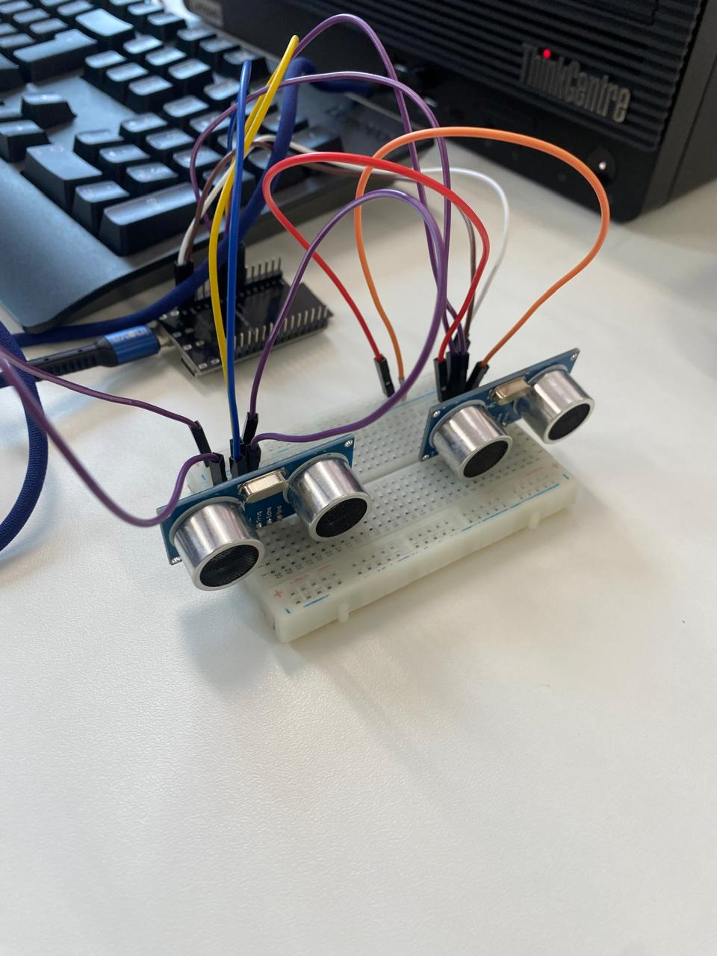
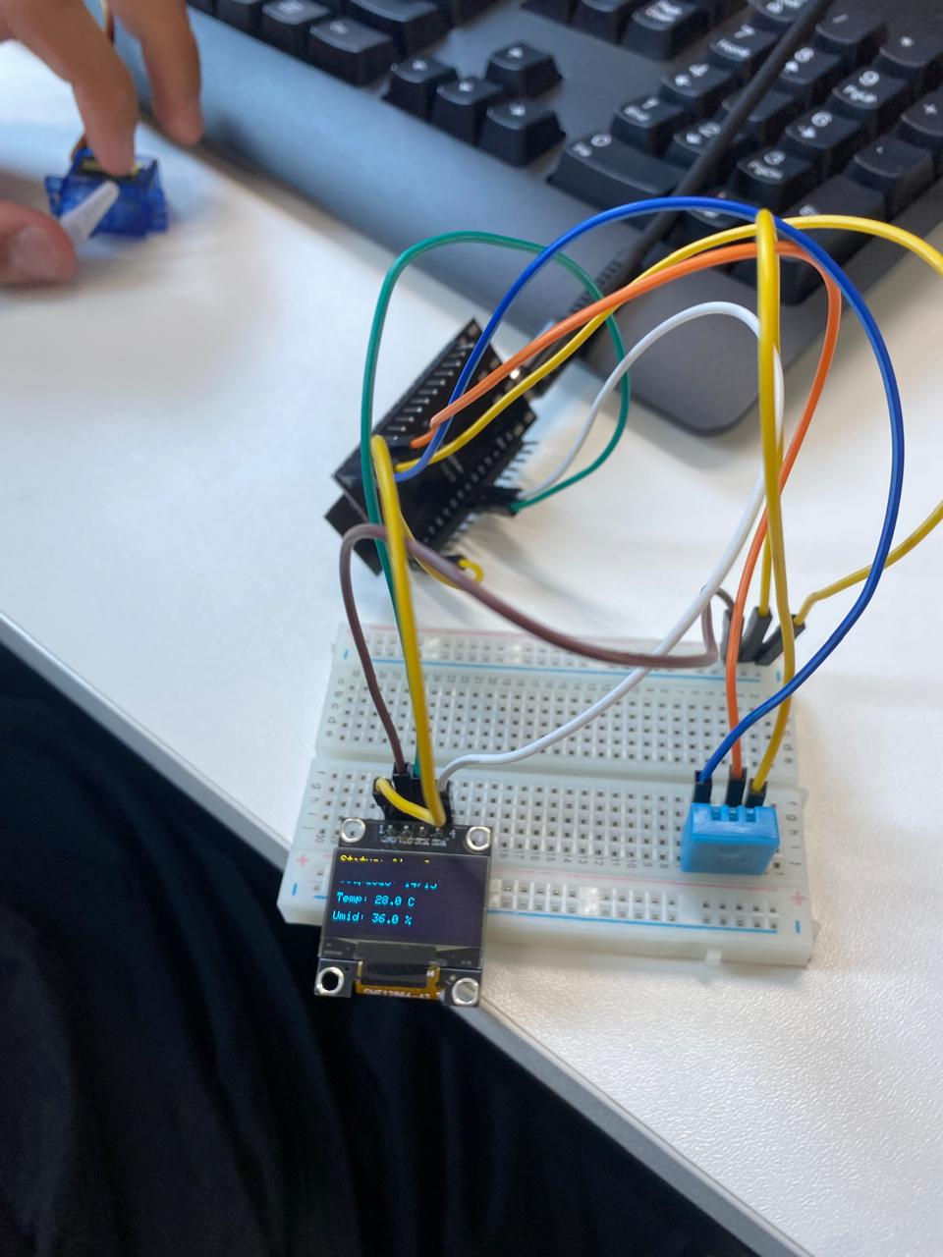

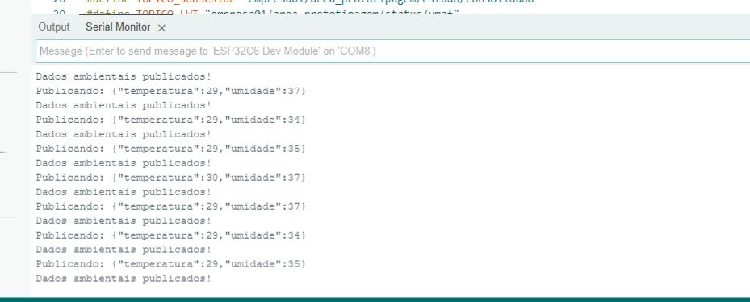
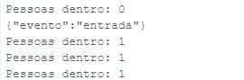

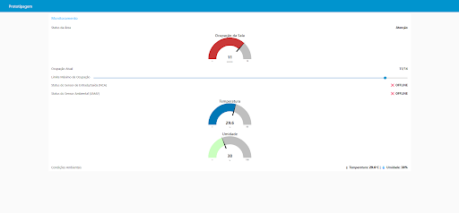

Tabela de Testes
Teste | Ação | Resultado Esperado | Resultado Obtido | Status
Detecção de entrada | Acionar S1→S2 | Ocupação +1 | Ocupação +1 | OK
Detecção de saída | Acionar S2→S1 | Ocupação -1 | Ocupação -1 | OK
DHT11 desconectado | Remover sensor | Dashboard mostra offline | Dashboard mostra offline | OK
LED RGB | Enviar status “Atenção” | LED amarelo | LED amarelo | OK

8. Anexo 1 – Ficha Técnica do Sistema IoT
Item | Status | Observações
Configuração MQTT (QoS1 + LWT) | OK | HiveMQ TLS configurado
Integração NCA | OK | Eventos publicados corretamente
Integração UMAF | OK | Sensores e LED funcionais
Orquestrador | OK | Fluxo Node-RED integrado
Dashboard | OK | Slider e indicadores funcionando
Estrutura de Tópicos | OK | Baseado nos códigos e JSON

9. Anexo 2 – Relatório Técnico Simplificado
- Projeto IoT com monitoramento de ocupação, temperatura e umidade.
- Fluxos Node-RED recebem sensores e processam dados.
- Dashboard exibe:
  - Gauges de temperatura e umidade.
  - Gráfico de linha de presença em tempo real.
  - LED RGB como sinalizador de ocupação.
- Estado consolidado publicado para UMAF e dashboard.
- Configuração de limite de ocupação pelo usuário via slider.

10. Anexo 3 – Solicitação de Implementação
- Sistema operacional via Node-RED com dashboard funcional.
- Integração completa com ESP32 NCA e UMAF via MQTT TLS.
- Monitoramento em tempo real: presença, temperatura, umidade.
- Sinalização de ocupação via LED RGB (verde/amarelo/vermelho).
- Configuração de limite de ocupação via dashboard.
- Publicação de estado consolidado para dispositivos e dashboard.

